**SIPRA-VR-RS06**

Activar Dispositivos de Alerta Físicos en Campo

RF06

|  |  |  |  |
| --- | --- | --- | --- |
| Responsable | Requisito | Versión | Fecha de Creación |
| Max Saavedra | Funcional | 1.0 | 05/04/2025 |

# **Historial de Cambios**

|  |  |  |  |  |
| --- | --- | --- | --- | --- |
| Versión | Fecha | Secciones Modificadas | Descripción | Responsable |
| 1.0 | 05/04/2025 | Creación | Crear el documento | Max Saavedra |
|  |  |  |  |  |
|  |  |  |  |  |
|  |  |  |  |  |

**Tabla de Contenidos**

**Historial de Cambios** 1

**1.** **Introducción** 2

**1.1.** **Propósito** 2

**1.2.** **Alcance** 2

**1.3.** **Resumen** 2

**2.** **Descripción General** 2

**2.1.** **Descripción** 2

**2.2.** **Diagrama de Casos de Uso** 3

2.2.1. Descripción del CU 3

**2.3.** **Diagrama de Secuencia** 3

2.3.1. Descripción de la Secuencia 4

**2.4.** **Prototipo** 4

**2.5.** **Condiciones** 5

2.5.1. Precondiciones 5

2.5.2. Poscondiciones 5

**2.6.** **Flujo Básico** 6

**2.7.** **Excepciones** 6

# **Introducción**

## **Propósito**

Este documento tiene como propósito especificar de manera detallada el requisito funcional que permitirá al sistema activar dispositivos de alerta físicos ubicados en el entorno supervisado. La activación será automática y ocurrirá solo cuando se detecten eventos clasificados como de riesgo moderado o alto, con el objetivo de advertir a las personas cercanas y reducir el riesgo de accidentes.

## **Alcance**

Este requisito se integra dentro del sistema general de prevención de riesgos, permitiendo la interacción directa entre la plataforma tecnológica y los dispositivos físicos instalados en el espacio público. El alcance incluye la activación remota de alarmas sonoras, luces estroboscópicas o cualquier otro mecanismo de alerta conectado.

## **Resumen**

El sistema analizará los eventos detectados y, al clasificarlos como de riesgo moderado o alto, enviará automáticamente señales desde el backend hacia los dispositivos de alerta física, utilizando protocolos de comunicación apropiados para la activación remota.

# **Descripción General**

## **Descripción**

La funcionalidad consiste en generar una respuesta inmediata a situaciones críticas mediante la activación de dispositivos de alerta locales. Estos dispositivos estarán conectados de manera cableada o inalámbrica (por ejemplo, vía Wi-Fi, ZigBee o MQTT) a módulos de control que recibirán las órdenes de activación desde el servidor backend.

## **Diagrama de Casos de Uso**

Figura 1: Diagrama de Caso de Uso 6

Nota: *El personal es una ayuda extra porque todo es automático*

* **Actor principal**: Sistema de Backend
* **Caso de uso**: Activar Alarma en Campo

### Descripción del CU

* **Sistema Backend:** Responsable de identificar la necesidad de activar una alerta y de enviar la orden correspondiente.
* **Dispositivo de Alerta**: Luz, sirena o sistema de aviso que recibe y ejecuta la señal de activación.

## **Diagrama de Secuencia**

Figura 2: Diagrama de Secuencia

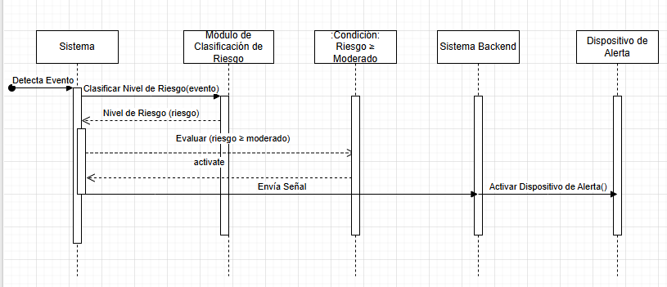

Nota: *Inicio de sesión para usuarios autorizados*

* Sistema detecta evento → Clasifica nivel de riesgo → Si riesgo ≥ moderado → Envía señal → Activa dispositivo de alerta

### Descripción de la Secuencia

Cuando el sistema detecta un evento, lo analiza utilizando los módulos de inteligencia artificial. Si la clasificación del riesgo alcanza el nivel moderado o alto, el backend genera una instrucción que es transmitida al dispositivo físico correspondiente, activando luces intermitentes, alarmas sonoras u otros medios de advertencia, asegurando así la rápida percepción del peligro por parte de las personas en el área.

## **Prototipo**

La interfaz en el dashboard mostrará un panel de alertas activas. Cada vez que un dispositivo sea activado, se reflejará en el sistema una notificación que indicará qué zona está en estado de emergencia y qué dispositivo ha sido activado.

Figura 3: Prototipo de la sección de alertas

Nota: *Diseño creado en Balsamiq*

## **Condiciones**

### Precondiciones

* El evento debe haber sido detectado y clasificado como de riesgo moderado o alto.
* Los dispositivos de alerta deben estar correctamente configurados y conectados al sistema.
* La red de comunicación entre el backend y los dispositivos debe estar operativa.

### Poscondiciones

* El dispositivo de alerta habrá sido activado exitosamente en el área correspondiente.
* El evento de activación será registrado en la base de datos para control y auditoría posterior.

## **Flujo Básico**

1. El sistema detecta un evento mediante procesamiento de video e inteligencia artificial.
2. Se clasifica el nivel de riesgo del evento.
3. Si el riesgo es moderado o alto, se genera una señal de activación.
4. El sistema envía la señal al dispositivo físico correspondiente.
5. El dispositivo emite una alarma sonora y/o visual en el espacio público.
6. El sistema registra el evento de activación.

## **Excepciones**

* **Fallo en el dispositivo de alerta**: Si el dispositivo no responde a la señal de activación, el sistema mostrará un error de conexión y se registrará en los logs.
* **Fallo en la red de comunicación**: Si se pierde la conexión entre el backend y los dispositivos, se activarán protocolos alternativos como el reintento de envío o la generación de una alerta manual en el dashboard.
* **Evento re-clasificado**: Si tras una actualización del análisis el evento se reclasifica como de bajo riesgo, la activación de la alerta podrá ser anulada si aún no ha ocurrido.